TUTTOGGI

Cava del Botto rumorosa, il Comune di Orvieto avvia accertamenti

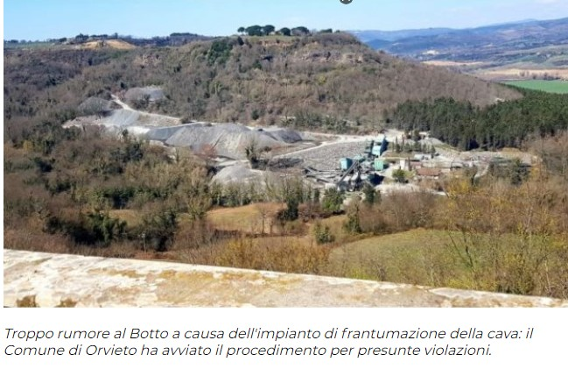

Cava del Botto e inquinamento acustico: il Comune di Orvieto, in seguito all’istanza inviata al sindaco Tardani, ha avviato il procedimento per presunte violazioni delle norme.
Al centro dell’attenzione un impianto di frantumazione attivo 8 ore al giorno, per cinque giorni alla settimana, situato sotto l’abitato del Botto. “Un impianto – si legge in una nota del Comitato Amici del Botto – che adesso vorrebbero portare a 10 ore al giorno per 330 giorni all’anno”.

Un procedimento nei confronti della società Basalto La Spicca
“Il Comune di Orvieto, quindi, ha messo in moto il procedimento nei confronti della società Basalto La Spicca per le presunte violazioni delle norme in materia di inquinamento acustico (Legge Quadro sull’inquinamento acustico del 26/10/1995 n. 447 e s.m.i., DPCM 14/11/1997, L.R. 1/2015 e Regolamento Acustico Comunale (R.A.C.) approvato con D.C.C.n. 34 del 04/04/2016)”. Tra il materiale che sarà esaminato dalla Conferenza dei Servizi anche un report di misurazione del rumore, “dal quale è emerso un notevole superamento, di circa il doppio, dei limiti di legge”.

Podere Spicca demolito per l’ampliamento della cava senza VAS
Nel frattempo la Soprintendenza Archeologica, Belle Arti e Paesaggio dell’Umbria, con decreto n. 32 del 16 marzo 2022, avrebbe persino sottoposto a vincolo il Podere Spicca, “demolito in seguito all’ampliamento della cava”.
A tale proposito il Comitato Amici del Botto ha osservato: “Per l’allargamento richiesto dalla società Basalto La Spicca non è stata effettuata la Valutazione Ambientale Strategica, che avrebbe dovuto valutare ogni impatto sull’ambiente”.

